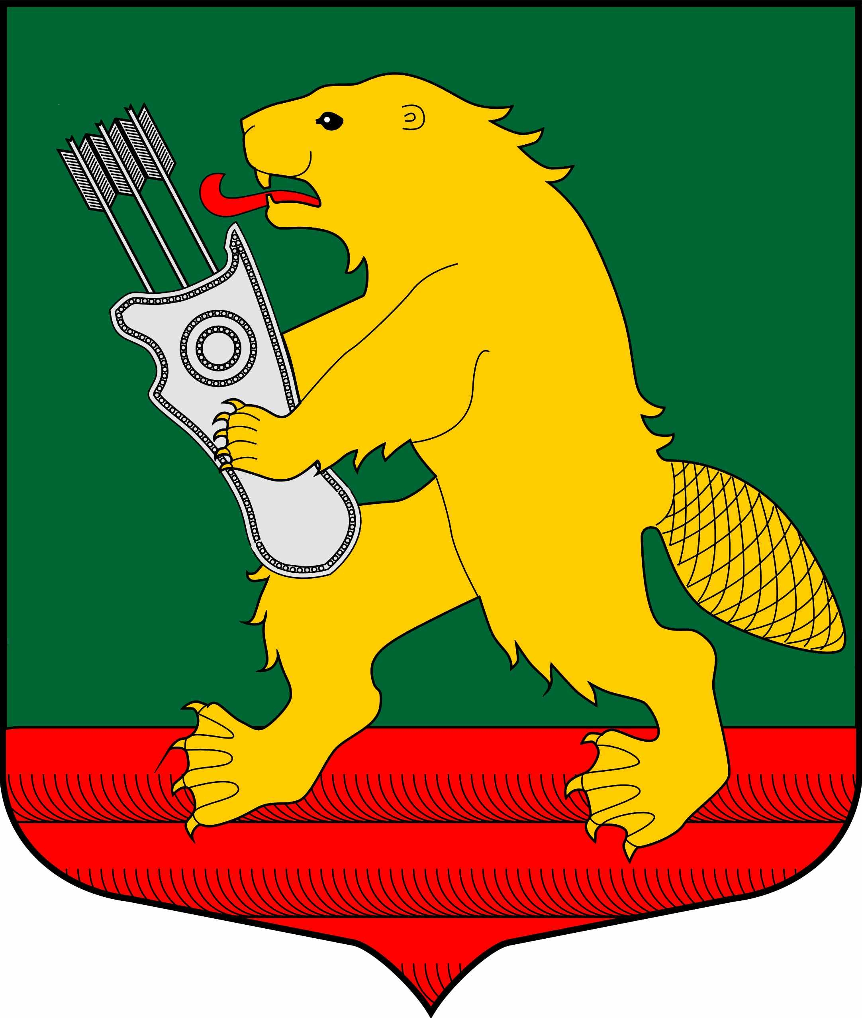

АДМИНИСТРАЦИЯ
МУНИЦИПАЛЬНОГО ОБРАЗОВАНИЯ
КОЛЧАНОВСКОЕ СЕЛЬСКОЕ ПОСЕЛЕНИЕ
ВОЛХОВСКОГО МУНИЦИПАЛЬНОГО РАЙОНА
ЛЕНИНГРАДСКОЙ ОБЛАСТИ

ПОСТАНОВЛЕНИЕ

с. Колчаново
Волховский муниципальный район, Ленинградской области

от 04 октября 2024 года № 184

О внесении изменений в постановление от 26.10.2023г. №230 «Об утверждении муниципальной программы «Благоустройство территории муниципального образования Колчановское сельское поселение Волховского муниципального района Ленинградской области на 2024-2026года».

На основании Федерального закона от 06.10.2003 года № 131-ФЗ «Об общих принципах организации местного самоуправления в Российской Федерации», Федерального закона от 10.01.2002 года № 7-ФЗ «Об охране окружающей среды», Областного закона Ленинградской области от 06.09.2004 года № 56-оз «Об установлении границ и наделении соответствующим статусом муниципального образования Волховский район и муниципальных образований в его составе, Устав муниципального образования Колчановское сельское поселение Волховского муниципального района Ленинградской области в целях усовершенствования организации и контроля за мероприятиями по благоустройству территории поселения, администрация постановляет:

1. Внести изменения в паспорт муниципальной программы «Благоустройство территории муниципального образования Колчановское сельское поселение Волховского муниципального района Ленинградской области на 2024-2026 год»:
1.1. Пункт «Прогнозируемые объемы и источники финансирования программы» и пункт «Прогнозируемые объемы и источники финансирования подпрограммы» читать в следующей редакции:

Прогнозируемые объемы и источники финансирования Программы | Общий объем финансирования программы составит  2477, 3329 тыс.рублей:  на 2024 год – 168,000 тыс. руб.  областной бюджет – 149,500 тыс. руб  местный бюджет- 18,5 тыс.руб.  на 2025 год – 2309,3329 тыс. руб.  областной бюджет- 2055,30628 тыс.руб.  местный бюджет- 254,026615 тыс.руб.  на 2026 год – 0,0 тыс. руб.  областной бюджет – 0,0 тыс. руб  местный бюджет- 0,0 тыс.руб.
Прогнозируемые объемы и источники финансирования Подпрограммы | Общий объем финансирования программы составит  2477, 3329 тыс.рублей:  на 2024 год – 168,000 тыс. руб.  областной бюджет – 149,500 тыс. руб  местный бюджет- 18,5 тыс.руб.  на 2025 год – 2309,3329 тыс. руб.  областной бюджет- 2055,30628 тыс.руб.  местный бюджет- 254,026615 тыс.руб.  на 2026 год – 0,0 тыс. руб.  областной бюджет – 0,0 тыс. руб  местный бюджет- 0,0 тыс.руб.

1.2. Приложение «Основные мероприятия программы» читать в редакции настоящего постановления (приложение 1).
2. Настоящее постановление разместить на официальном сайте поселения www.колчаново.рф.
3. Контроль за исполнением настоящего постановления оставляю за собой.

И.п.главы администрации
МО Колчановское сельское поселение И.А.Ульяшова

Исп. Брунилина С.Н. тел.39326

Приложение №1
к Постановлению администрации
МО Колчановское сельское поселение
Волховского района
Ленинградской области
от 04.10.2024г.№184

ОСНОВНЫЕ МЕРОПРИЯТИЯ ПРОГРАММЫ
«Благоустройство территории муниципального образования Колчановское сельское поселение Волховского муниципального района Ленинградской области на 2024-2026 года»

муниципального района Ленинградской области на 2024-2026 года»
№ п/п | Наименование мероприятия | Срок исполнения | Финансирование
№ п/п | Наименование мероприятия | Срок исполнения | Средства местного бюджета, тыс.руб  2024-2026г.г. | Средства районного и областного бюджетов, тыс.руб  2024-2026г.г. | Сроки реализации
 |  |  |  |  | 2024 |  | 2025 |  | 2026
 |  |  |  |  | Средства местного бюджета, тыс.руб | Средства районного и областного бюджетов, тыс.руб | Средства местного бюджета, тыс.руб | Средства районного и областного бюджетов, тыс.руб | Средства местного бюджета, тыс.руб | Средства районного и областного бюджетов, тыс.руб
1 | Ликвидация несанкционированных свалок, сбор и вывоз мусора1. МО Колчановское сельское д. Посадница, ориентир, дом №23, (спуск к реке) координаты 60.059288, 32.576691; 60.0658392, 32.573505  2. МО Колчановское сельское поселение, с северной стороны от грунтовой дороги местного значения, отходящей направо (в сторону р. Сясь) от региональной автомобильной 41К-056 Сясьстрой-Колчаново-Усадище на расстоянии около 1700м на север от границы с.Колчаново (в сторону д.Реброво) На протяжении 300м (координаты от точки 60.065544, 32.596851 до точки 60.066570, 32.591766) от обочины и до расстояния 20м от обочины . | В течение года | 18,480 | 149,520 | 18,480 | 149,520 | 0,000 | 0,000 | 0,000 | 0,000
2 | Спиливание деревьев, угрожающих безопасности жителей | Весна – осень
3 | Обслуживание и ремонт уличного освещения | круглогодично
4 | Приобретение и установка информационных табличек с номерами домов, названиями улиц, деревень территории поселения
5 | Содержание и ремонт дорог местного значения, дворовых территорий. Подготовка сметной документации, проведение экспертиз сметной документации, и другие виды работ связанных с содержанием дорог.  Окашивание, уборка снега и наледи | круглогодично
6 | Ремонт фасада здания администрации по адресу:  Ленинградская обл., Волховский р-н, с.Колчаново,  м-н Алексино д.15
7 | Ремонт кровли здания администрации по адресу:  Ленинградская обл., Волховский р-н, с.Колчаново,  м-н Алексино д.15
8 | Ремонт отмостки вокруг здания администрации по адресу:  Ленинградская обл., Волховский р-н, с.Колчаново,  м-н Алексино д.15
9 | Частичный ремонт кровли торгового комплекса по адресу:  Ленинградская обл., Волховский р-н, с.Колчаново,  м-н Алексино д.14
10 | Освещение улично-дорожной сети: приобретение светодиодных светильников уличного освещения
11 | Ремонт и содержание детских площадок Ленинградская обл., Волховский р-н, с.Колчаново
12 | Ремонт участка автомобильной дороги общего пользования местного значения, расположенная по адресу: 187439, Ленинградская область, Волховский район, с.Колчаново ул. Прибрежная, протяженностью 400п.м. ширина3 м. | 2025г. | 152,33998 | 1232,56896 |  |  | 152,33998 | 1232,56896
13 | Ремонт участка автомобильной дороги общего пользования местного значения, расположенная по адресу: 187439, Ленинградская область, Волховский район, д. Посадница ул. Новоселов от д.№11 до, ориентир, до зем.уч. №6 , протяженностью 167п.м., ширина 3 м. | 2025г. | 60,327148 | 488,10147 |  |  | 60,327148 | 488,10147
14 | Ремонт участка дороги общего пользования расположенной по адресу: Ленинградская обл., Волховский район, с.Колчанов, ориентир, съезд с ул.Центральной на ул.Советская, ориентир , ФГБУ Детский пульмонологический санаторий Колчаново. (80х3 п.м., съезд 36 м2) | 2025г. | 41,359487 | 334,63585 |  |  | 41,359487 | 334,63585
 | итого
 | Итого 2024г. |  |  |  | 168,000
 | Итого 2025г. |  |  |  |  |  | 2309,3329
 | Итого 2026г.
 | Итого 2024-2026 |  | 2477,3329

